**ილიას სახელმწიფო უნივერსიტეტი**

**ბიზნესის, ტექნოლოგიებისა და განათლების ფაკულტეტი**

**ტექნოლოგიური სკოლა**

**SDMS (Smart Door Management System ): ჭკვიანი კარის კონტროლის სისტემა**



**სტუდენტები :** ვუგარ სამედოვი, ელჯუნ ხასიევი.

კომპიუტერული ინჟინერიის საბაკალავრო პროგრამა

დამამთავრებელი კურსის დიზაინის პროექტი A

**კურსის ხელმძღვანელები:** დავით ჩხაიძე, გიორგი მოდებაძე.

**თბილისი, საქართველო**

**2026**

**სარჩევი**

აბსტრაქტი………………………………………………………………………………………………………… 3

შესავალი…………………………………………………………………………………………………………… 4

ნახაზები………………………………………………………………………………………………………………5

**მოწყობილობის 3D დიზაინი…………………………………………………………………………..5**

### **მოწყობილობის დიაგრამა……………………………………………………………………………………5**

### **ელექტრული დიაგრამა………………………………………………………………………………………..6**

### **ელექტრული წრის სქემა……………………………………………………………………………………..6**

### **PCB დიაგრამა……………………………………………………………………………………………………….…...7**

### **ფუნქციური და სტრუქტურული დიაგრამა………………………………………………..…….7**

მორგებული თავები……………………………………………………………………………………..……..8

ინდუსტრიული სტანდარტები…………………………………………………………………….…..22

**დროის ცხრილი**…………………………………….………………………...……………………………..…..23

პასუხისმგებლობა……..…………………………………………………….………………………….….…24

ბიუჯეტი………………………………………………………………………………………………………….…...25

ლიტერატურა……………………………………………………………………………………………………. 27

## ****აბსტრაქტი****

წარმოდგენილი პროექტი მიზნად ისახავს ჭკვიანი კარის მართვისა და უსაფრთხოების სისტემის SDMS (Smart Door Management System ) - ჭკვიანი კარის კონტროლის სისტემადაპროექტებასა და რეალიზაციას, რომელიც გააუმჯობესებს საცხოვრებელი და სამუშაო სივრცეების უსაფრთხოებას. თანამედროვე გარემოში ხშირია შემთხვევები, როდესაც კარი რჩება ღია ან დაუკეტავი, რაც ზრდის ქურდობისა და არასანქცირებული წვდომის რისკს. პროექტის მთავარი ამოცანაა ისეთი დაბალღირებული, ენერგოეფექტური და მარტივად სამართავი სისტემის შექმნა, რომელიც ავტომატურად გააკონტროლებს კარის მდგომარეობას და დროულად გააფრთხილებს მომხმარებელს პოტენციური საფრთხის შესახებ. შემოთავაზებული გადაწყვეტა დაფუძნებული იქნება ESP32 მიკროკონტროლერზე და მოიცავს სერვო-მექანიზმით საკეტის მართვას, კარის მდგომარეობის მონიტორინგს, და ხმოვან შეტყობინებებს. სისტემა იმუშავებს Wi-Fi კავშირზე და უზრუნველყოფს დისტანციურ მართვას მობილური აპლიკაციის საშუალებით. პროექტის ფარგლებში გამოყენებული იქნება ჩაშენებული სისტემების ინჟინერიის მეთოდები, სენსორი და უკაბელო კომუნიკაციის ტექნოლოგიები. მოსალოდნელი შედეგია სრულად ფუნქციონალური პროტოტიპის შექმნა შესაბამისი დოკუმენტაციით, რაც უზრუნველყოფს როგორც პრაქტიკულ გამოყენებას, ასევე მნიშვნელოვან საგანმანათლებლო გამოცდილებას ჩაშენებული სისტემების სფეროში.

## ****შესავალი****

თანამედროვე ცხოვრებაში კარის უსაფრთხოება წარმოადგენს ერთ-ერთ ყველაზე მნიშვნელოვან საკითხს როგორც საცხოვრებელ, ასევე სამუშაო სივრცეებში. ყოველდღიურ ცხოვრებაში ხშირია შემთხვევები, როდესაც კარი შემთხვევით რჩება ღია. ეს შეიძლება მოხდეს დაუდევრობის, ყურმოჩლილობის ან უბრალოდ ყურადღების ნაკლებობის გამო. განსაკუთრებით მაღალი რისკი არსებობს ღამის საათებში, როდესაც ადამიანები ძინავენ ან სამუშაო ადგილები ცარიელია, რის შედეგადაც იზრდება კერძო ქონების, სანდოობის და უსაფრთხოების რისკები.

არსებული კომერციული გადაწყვეტილებები, რომლებიც ხელმისაწვდომია ბაზარზე, ხშირ შემთხვევაში ძვირი და რთულად კონფიგურირებადია. ისინი ხშირად წარმოდგენილია დახურული, ერთგვაროვანი სისტემების სახით, რომლებიც არ აძლევენ მომხმარებელს მოქნილობას, არ იძლევიან დისტანციურ კონტროლს და არ მოიცავენ უსაფრთხოების მრავალ ფენას. ასეთი სისტემები ხშირად საჭიროებს სპეციალურ ტექნიკურ ცოდნას მონტაჟისა და ექსპლუატაციის დროს, რაც ზრდის საერთო ღირებულებას და ართულებს ყოველდღიურ გამოყენებას.

ამ პრობლემების გადასაჭრელად შეიქმნა პროექტი SDMS (Smart Door Management System) - ჭკვიანი კარის კონტროლის სისტემა. ეს არის ჭკვიანი, დაბალღირებული და მომხმარებლისთვის ადვილად ხელმისაწვდომი სისტემა, რომელიც უზრუნველყოფს კარის უსაფრთხო კონტროლს საცხოვრებელ და სამუშაო სივრცეებში. SDMS არა მხოლოდ აკვირდება კარის მდგომარეობას, არამედ ახდენს ღია დარჩენის შემთხვევაში ავტომატურ რეაგირებას, აფრთხილებს მომხმარებელს ხმოვანი სიგნალის და დისტანციური შეტყობინებების საშუალებით.

SDMS-ს დიზაინი დაფუძნებულია მოდულურ არქიტექტურაზე, რაც ზრდის სისტემის საიმედოობას, ამარტივებს მომავალში გაფართოებას და აძლევს მომხმარებელს ინტელექტუალურ კონტროლს.

მოკლედ, SDMS წარმოადგენს თანამედროვე, ხელმისაწვდომ, უსაფრთხო და პრაქტიკულ გადაწყვეტილებას, რომელიც აერთიანებს Embedded სისტემებს, IoT ტექნოლოგიებს და უსაფრთხოების ლოგიკას, ქმნის სრულფასოვან ჭკვიან კარის კონტროლის სისტემას და მნიშვნელოვნად აძლიერებს მომხმარებლის უსაფრთხოებას.

## ****ნახაზები****

### ****ფიგურა 1 – მოწყობილობის 3D დიზაინი****

### 

### ****ფიგურა 2 – მოწყობილობის დიაგრამა****

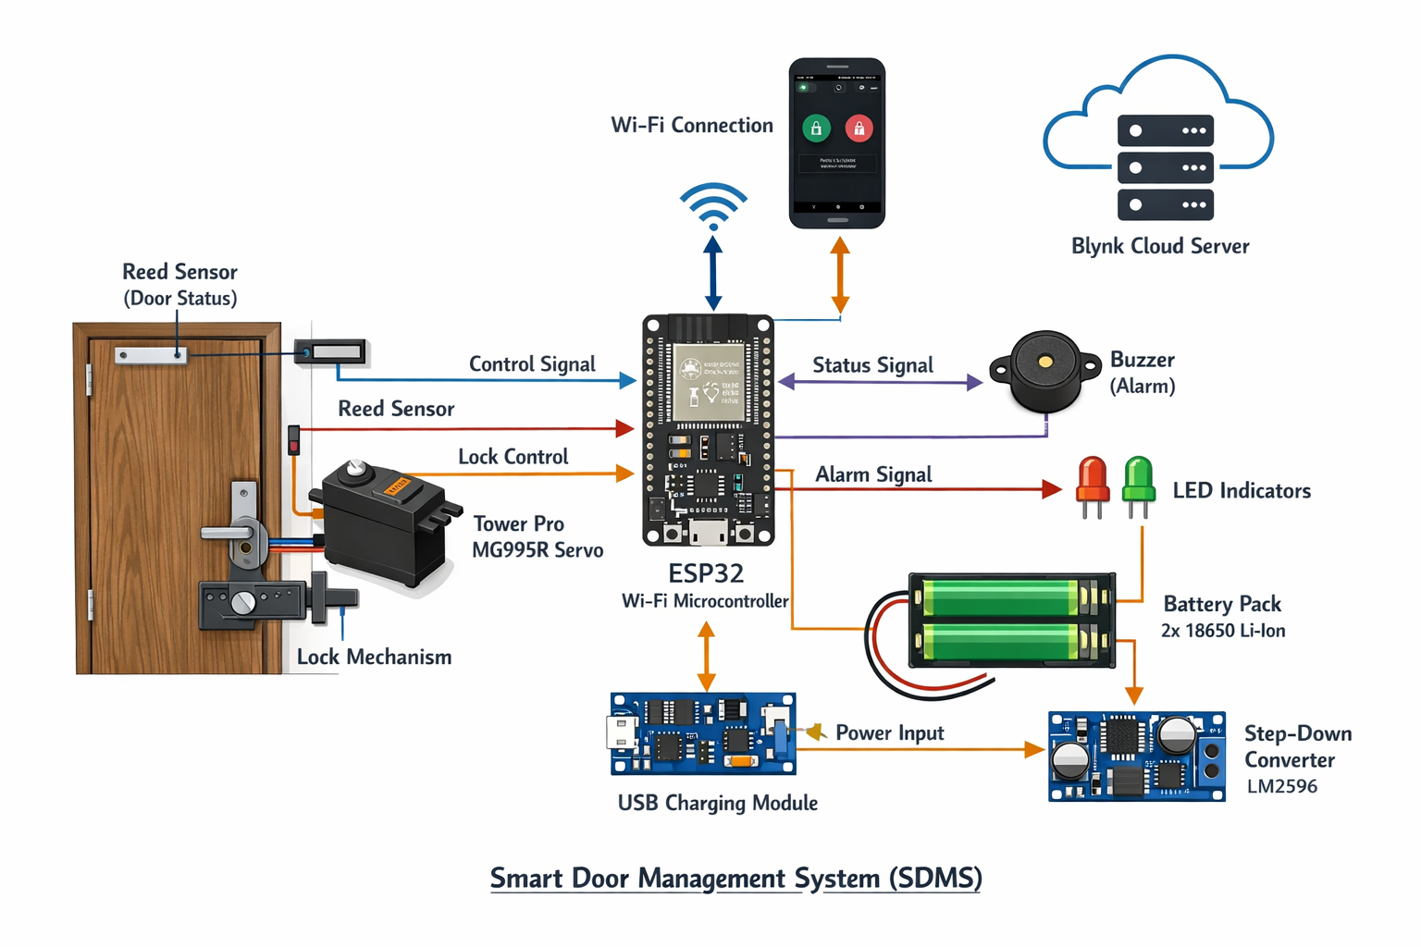

### ****ფიგურა 3 – ელექტრული დიაგრამა****

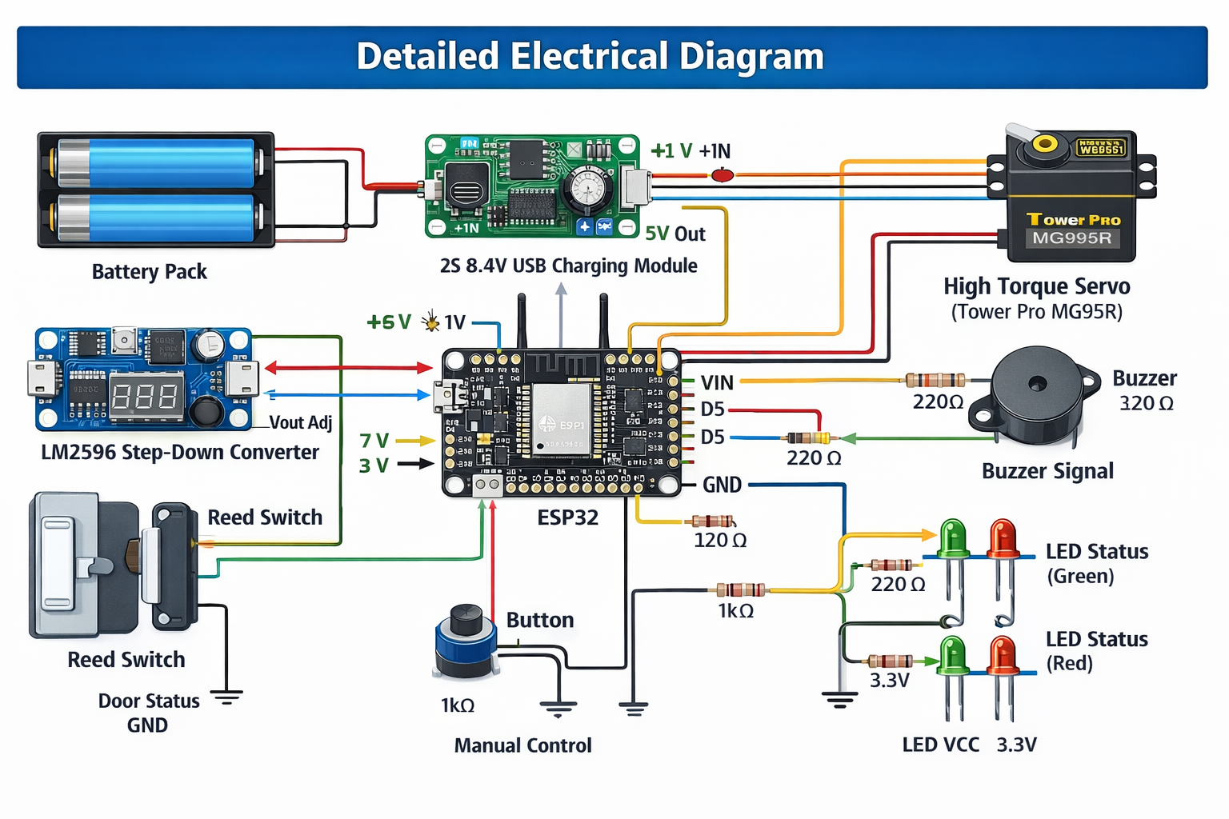

### ****ფიგურა 4 – ელექტრული წრის სქემა****

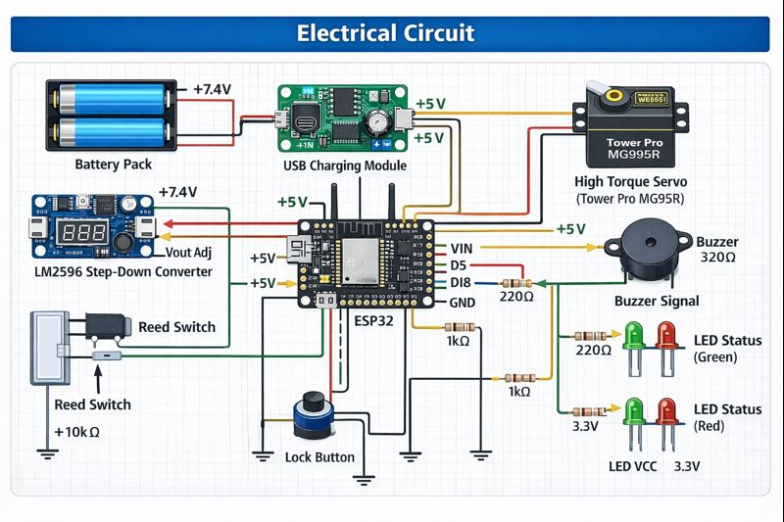

### ****ფიგურა 5 – PCB დიაგრამა****

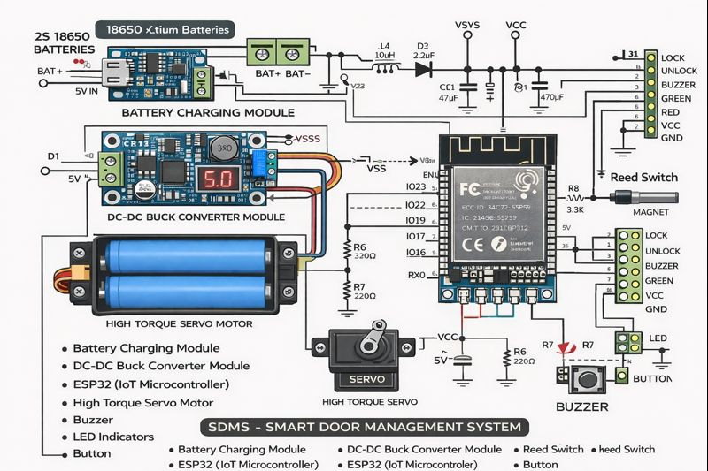

### ****ფიგურა 6 – ფუნქციური და სტრუქტურული დიაგრამა****

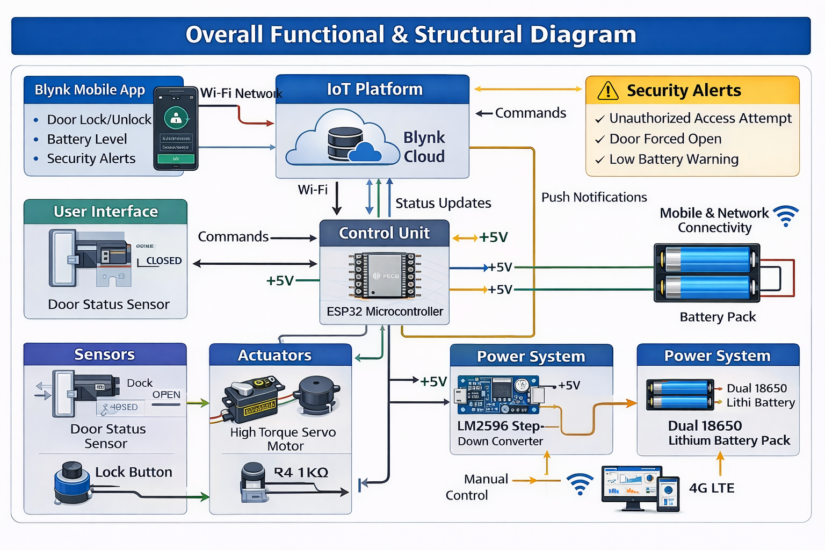

## ****მორგებული თავები****

### თავი 1: სისტემის კომპონენტები და აპარატული არქიტექტურა

#### 1.1 მობილური აპლიკაციიდან დისტანციურად მართვა

**Blynk მობილური აპლიკაცია:**

სისტემა მომხმარებელს საშუალებას აძლევს დისტანციურად მართოს კარის საკეტი და აკონტროლოს გარემო Blynk IoT პლატფორმის მეშვეობით. აპლიკაცია უზრუნველყოფს რეალურ დროში ბრძანებების გაგზავნას (კარის გაღება/დაკეტვა) და სტატუსების მიღებას (კარის მდგომარეობა). მომხმარებელი იღებს შეტყობინებებს უსაფრთხოების მოვლენებზე, რაც ზრდის სისტემის ინტელექტუალურობასა და კომფორტს.

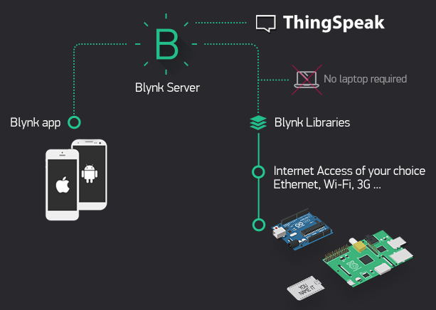

**Blynk აპლიკაციის საშუალებით მომხმარებელს შეუძლია:**

* კარის გაღება და ჩაკეტვა დისტანციურად
* კარისა და საკეტის მიმდინარე მდგომარეობის ნახვა
* ბატარეის დამუხტვის დონის (%) მონიტორინგი
* შეტყობინებების მიღება რეალურ დროში
* ხმოვანი სიგნალის მართვა ( buzzer )

Blynk უკავშირდება ESP32 მიკროკონტროლერს Wi-Fi ქსელის გამოყენებით და უზრუნველყოფს ორმხრივ კომუნიკაციას.

#### 1.2 ცენტრალური კონტროლის სისტემა

**ESP32 მიკროკონტროლერის ინტეგრაცია:**

ESP32 წარმოადგენს სისტემის მთავარ დამუშავების ბირთვს. იგი ამუშავებს მიღებულ სიგნალებს და იღებს გადაწყვეტილებებს კარის გაღების, ჩაკეტვისა და გაფრთხილების ჩართვასთან დაკავშირებით.

ESP32-ს ჩაშენებული აქვს Wi-Fi და Bluetooth მოდული, რაც საშუალებას იძლევა, სისტემა პირდაპირ დაუკავშირდეს მობილურ აპლიკაციას (Blynk) და ადგილობრივ ქსელს დამატებითი მოდულების გარეშე. სწორედ ESP32 უზრუნველყოფს დისტანციურ მართვას და რეალურ დროში შეტყობინებების გაგზავნას მომხმარებლის ტელეფონზე.

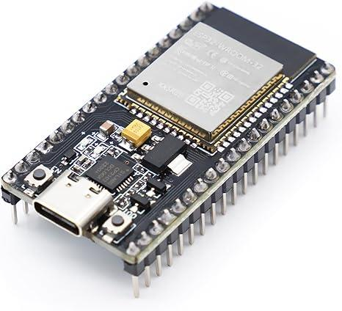

#### ESP32 ასრულებს შემდეგ ძირითად ფუნქციებს:

* მართავს სერვო-მოტორს საკეტის ჩაკეტვა/გაღებისთვის
* აკონტროლებს LED ინდიკატორებს და buzzzer-ს გაფრთხილებებისას
* კითხულობს ღილაკის (button) მდგომარეობას მანუალური მართვისთვის
* აკონტროლებს ბატარეის დამუხტვის დონეს
* უზრუნველყოფს კავშირის დამყარებას Blynk მობილურ აპლიკაციასთან

**ESP32-ის გამოყენების მთავარი უპირატესობები:**

* დაბალი ენერგომოხმარება – მნიშვნელოვანი ბატარეით მუშაობისთვის
* მაღალი დამუშავების სიჩქარე – რეაგირება ხდება მყისიერად
* ფართო პროგრამირებადი შესაძლებლობები (Arduino IDE, MicroPython და ა.შ.)
* სტაბილური Wi-Fi კომუნიკაცია

ამიტომ , ESP32 არის იდეალური არჩევანია, რადგან აერთიანებს კომუნიკაციას, კონტროლს და მონაცემთა დამუშავებას ერთ კომპაქტურ მოდულში.

#### 1.3 საკეტის მართვის მექანიზმი

**მაღალი ბრუნვის მომენტის სერვო ძრავა - High Torque Servo “Tower Pro MG995R”**

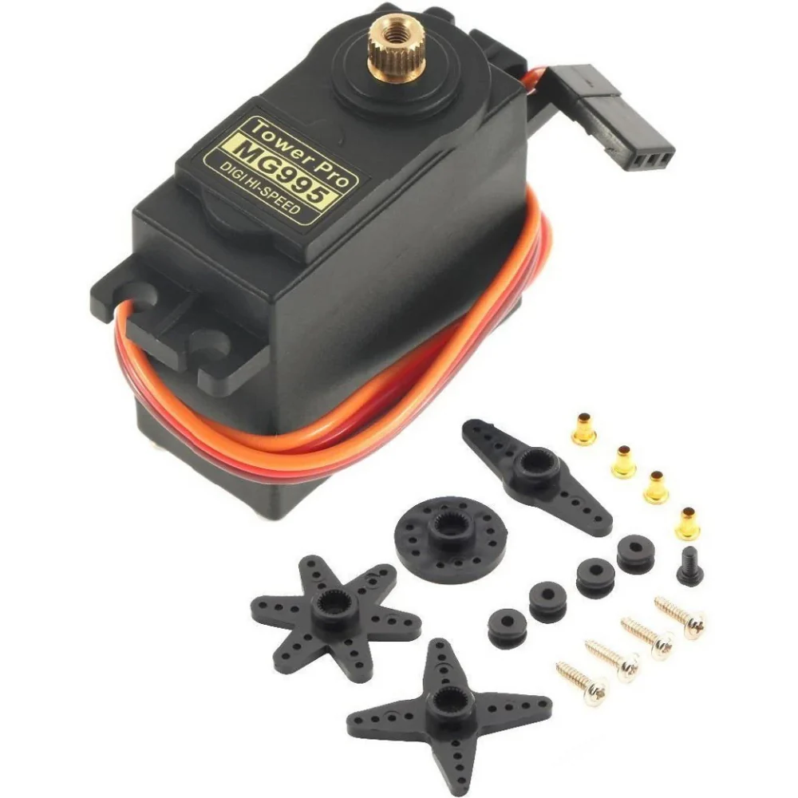

კარის ჩაკეტვა და გაღება ხორციელდება სერვო ძრავის საშუალებით, რომელიც კონტროლდება ESP32-ის მიერ. ჩვენს სისტემაში გამოიყენება **High Torque Servo (Tower Pro MG995R)**, რომელიც ახასიათებს მაღალი ბრუნვის მომენტი და საკმარისი ძალა მეტალის საკეტის შემოსაბრუნებლად.

**სერვო ძრავით კონტროლირებადი კარის საკეტი:**

**მექანიზმი უზრუნველყოფს ზუსტ კუთხურ მოძრაობას, და პროგრამული ლოგიკა რომელიც გამორიცხავს ერთდროულად მრავალჯერად ბრძანებებს და იცავს მექანიზმს დაზიანებისგან.**

სერვო ძრავა იმაგრება კარის შიდა მხარეს და სპეციალური სამაგრის მეშვეობით უკავშირდება საკეტის ბრუნვად მექანიზმთან (საკეტის ტრიალ ფრთასთან ან გასაღების ადგილთან მყოფ ბრუნავ ნაწილთან). მოტორი აუცილებელ დროს ახდენს მისი 0–180° დიაპაზონში შემობრუნებას, რაც იწვევს საკეტის ჩაკეტვას ან გახსნას/გაღებას.

**კარის ჩაკეტვა:**

ESP32 აწვდის სიგნალს სერვო-მოტორს და ატრიალებს მას წინასწარ განსაზღვრულ კუთხეზე. სერვოს სამუშაო დიაპაზონი არის 0°–180°. დაკეტვის რეჟიმში სერვო ბრუნდება, მაგალითად, 180°-მდე, რის შედეგადაც შიდა საკეტის მექანიზმი ტრიალდება და კარი იკეტება.

**კარის გაღება:**

გაღების ბრძანების მიღებისას სერვო ბრუნდება საპირისპირო მიმართულებით მაგალითად 0°-მდე. ამით შიდა საკეტის მექანიზმი უბრუნდება საწყის მდგომარეობას და კარი იღება.

სურვილის მიხედვით, 0° და 180° მნიშვნელობები შეიძლება შეიცვალოს ისე, რომ ზუსტად შეესაბამებოდეს გამოყენებულ საკეტის ტიპს (ზოგ კარებში ან ჭიშკარში 120° ან 150° შეიძლება იყოს საკმარისი). მომხმარებელი Blynk აპლიკაციის საშუალებით შეძლებს სერვოს კუთხეების შეცვლას (მაგ. 0°, 120°, 150°, 180° და ა.შ.)

შედეგად, სისტემა არ არის მხოლოდ „ფიქსირებული 0–180°“ მექანიზმი. ეს არის მომხმარებელზე სრულად მორგებადი ჭკვიანი ციფრული საკეტი.

**1.4 კარის მდგომარეობის დაფიქსირება:**

**Reed Sensor – კარის სტატუსის მაგნიტური სენსორი**

**SDMS** სისტემა კარის მდგომარეობას ადგენს **Reed** სენსორის გამოყენებით. სენსორი აფიქსირებს, არის თუ არა კარი ღია ან დახურული, და ამ ინფორმაციას გადასცემს **ESP32** მიკროკონტროლერს.

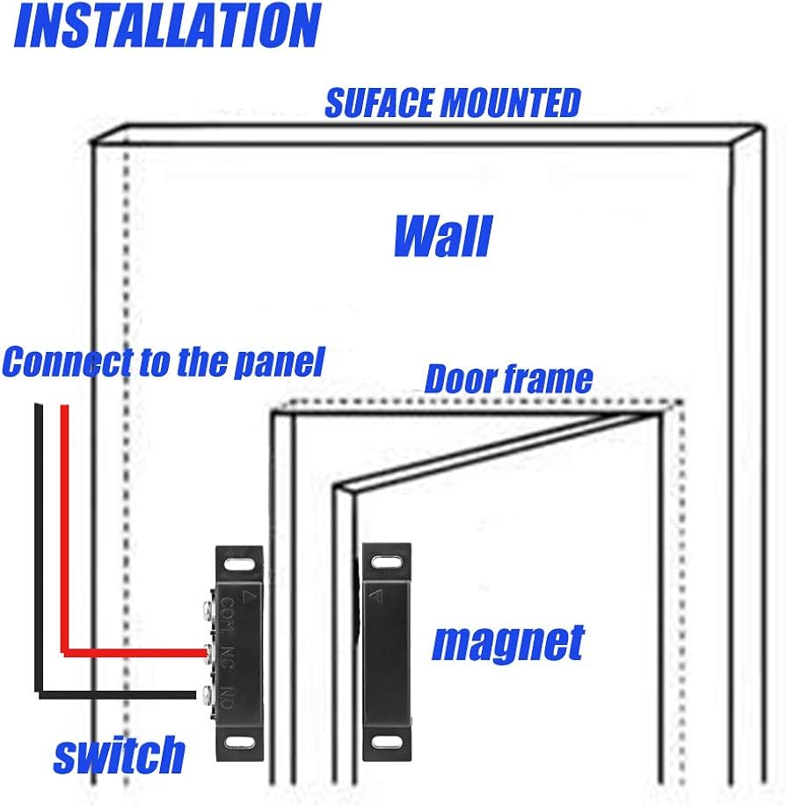

#### ფუნქცია:

* აფიქსირებს, კარი ღიაა თუ დახურული
* მუშაობს მაგნიტური პრინციპით: ერთ ნაწილში მაგნიტია, მეორეში – სენსორი
* როდესაც კარი იხურება, მაგნიტი მიუახლოვდება სენსორს → სისტემა აფიქსირებს „დახურული“ მდგომარეობას
* კარი გაიღება → სენსორი აღარ „ხედავს“ მაგნიტს → სისტემა აფიქსირებს „ღია“ მდგომარეობას

**უპირატესობები:**

* მარტივი დამონტაჟება კარის და კარის ჩარჩოს შიგნით
* არ საჭიროებს ენერგიას (პასიურია)
* მაღალი სიზუსტე და საიმედოობა

**რისთვის გამოიყენება?**

სენსორი გამოიყენება უსაფრთხოების უზრუნველყოფის მიზნით. კარის ძალადობრივი გაღების ან არასწორი მდგომარეობის დაფიქსირების შემთხვევაში, SDMS სისტემა მომხმარებელს აფრთხილებს ხმოვანი სიგნალის საშუალებით და ასევე აგზავნის შეტყობინებას მობილური აპლიკაციის მეშვეობით.

სენსორი ზუსტად აფიქსირებს კარის მდგომარეობას (ღია/დახურული) და მიღებულ ინფორმაციას გადასცემს მიკროკონტროლერს, რაც საშუალებას აძლევს ESP32-ს დროულად მიიღოს გადაწყვეტილება საკეტის მართვის ან განგაშის აქტივაციის შესახებ.

ეს ფუნქცია განსაკუთრებით მნიშვნელოვანია იმ შემთხვევაში, თუ საკეტის მექანიზმი დაზიანდა ან გატყდა, რადგან სისტემა აფიქსირებს არასწორ მდგომარეობას და უზრუნველყოფს უსაფრთხოების დამატებით კონტროლს.

#### 1.5 შეტყობინების, გაფრთხილებასა და ინდიკაციის სისტემა

**Buzzer (ხმოვანი სიგნალი):**

Buzzer უზრუნველყოფს ხმოვან გაფრთხილებას კონკრეტული სიტუაციების დროს, მაგალითად კარის ძალადობრივი გახსნა ან არასანქცირებული მცდელობა.

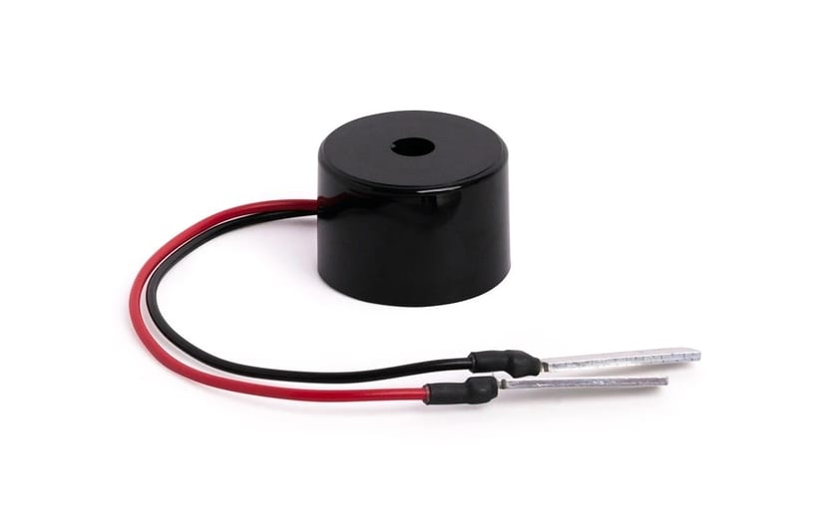

ხმოვანი სიგნალის გამორთვა ან დროებით გათიშვა შესაძლებელია მობილური აპლიკაციის მეშვეობით.

**უპირატესობები:**

* სწრაფი ხმოვანი გაფრთხილება
* ზრდის უსაფრთხოებას
* მარტივი ინტეგრაცია ESP32-სთან

**LED ინდიკატორები:**

**LED-ები აჩვენებს კარის სტატუსს, როგორც საკეტის მდგომარეობას. მწვანე LED ანთებს, როდესაც კარი ღიაა, ხოლო წითელი LED როდესაც კარი დაკეტილია:**

* მწვანე – კარი ღიაა
* წითელი – კარი დაკეტილია

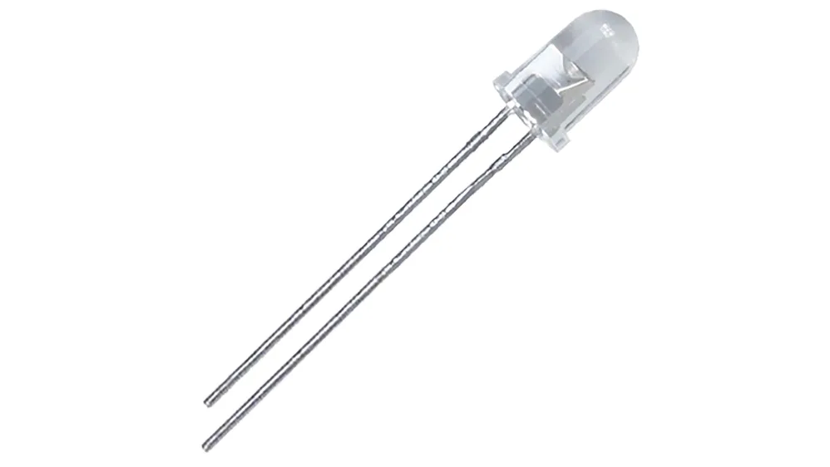

**რეზისტორი:**

რეზისტორი უზრუნველყოფს დენის კონტროლს და იცავს LED-ებს გადაჭარბებული დენისგან.

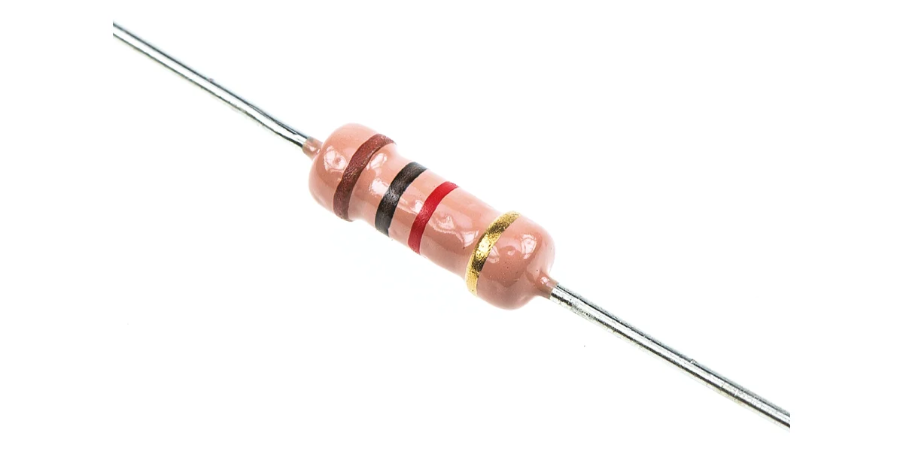

**1.6 ღილაკით მანუალური კონტროლი**

ღილაკი მომხმარებელს აძლევს საშუალებას კარის ხელით გაღება ან ჩაკეტვა შიდა მხრიდან (ერთხელ დაჭერით). ასევე ღილაკით სისტემის ჩართვა/გამორთვა (დიდხანს ღილაკის შეკავება).

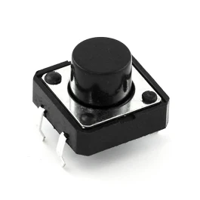

**უპირატესობები:**

* მარტივი გამოსაყენებელი
* აპლიკაციიდან დამოუკიდებელი კონტროლი

**1.7 ენერგიის სისტემა**

სისტემა იმუშავებს ორ 18650 ლითიუმ-ბატარეაზე სერიაში (2S), USB დამტენით და LM2596 step-down კონვერტერით, რათა სტაბილური ძაბვა მიეწოდოს ESP32-სა და სერვო-მოტორს.

**2S 18650 Lithium Battery + Holder Box – სისტემის დამუხტვადი ენერგიის წყარო**

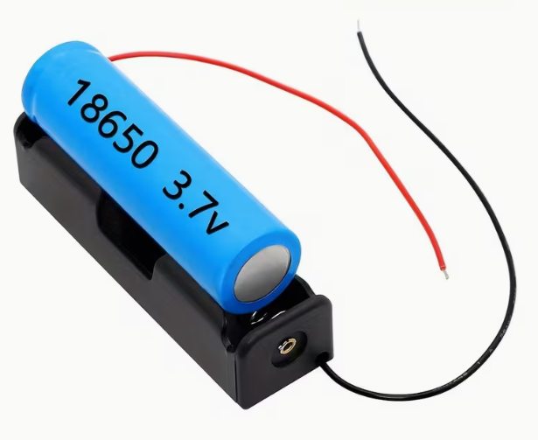

შეიცავს ორი 18650 ლითიუმ-იონის ბატარეას სერიული კავშირით (2S), რაც უზრუნველყოფს საკმარის ძაბვას ESP32-სა და სერვო-მექანიზმისთვის.

Holder Box-ი უზრუნველყოფს სტაბილურ მონტაჟს და უსაფრთხო კავშირებს ბატარეებს შორის.

**როგორ მუშაობს?**

ბატარეები აგროვებს ენერგიას და აწვდის სრულ სისტემას, მათ შორის ESP32, სერვო, LED-ებს და Buzzer-სა.

უზრუნველყოფს უსაფრთხო ჩართვას და გათიშვას. საშუალებას აძლევს სისტემას მობილურობას და მუშაობას ქსელიდან დამოუკიდებლად.

**უპირატესობები:**

* დამუხტვადი და მრავალჯერადი გამოყენება
* უზრუნველყოფს სისტემის უსაფრთხო და უწყვეტ მუშაობას

**USB Charging Module 5V 2.4A – დამუხტვის მართვის მოდული**

ეს მოდული უზრუნველყოფს ბატარეების უსაფრთხო და ეფექტურ დამუხტვას.

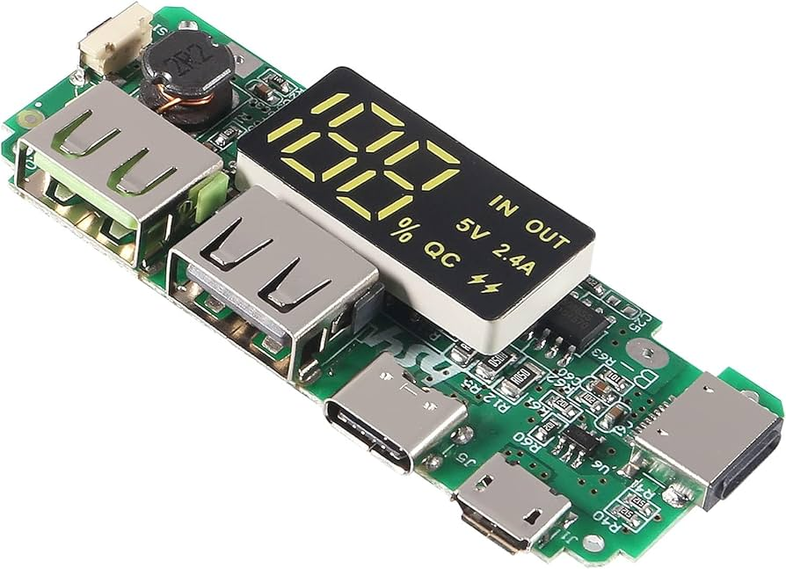

**ფუნქცია:**

* მართავს ენერგიის მიწოდებას 2S 18650 ბატარეებზე
* უზრუნველყოფს სტაბილურ 5V/2.4A დამუხტვის სიგნალს
* იცავს ბატარეებს გადახურების, გადატვირთვისა და მოკლე ჩართვისგან

**როგორ მუშაობს?:**

მომხმარებელი უკავშირდება USB წყაროს, მოდული აკონტროლებს დამუხტვის პროცესს. სიგნალი გადადის ბატარეებზე, რომლებიც უზრუნველყოფენ ESP32-სა და სხვა კომპონენტების მუშაობას.

სისტემას საშუალებას აძლევს მობილურად, ბატარეით მუშაობა, მაგრამ საჭიროების შემთხვევაში გადატვირთვა/დამუხტვა USB-ს საშუალებით.

**უპირატესობები:**

* უსაფრთხო დამუხტვა და ენერგიის მართვა
* უზრუნველყოფს სისტემის უწყვეტ მუშაობას
* მარტივი ინტეგრაცია სისტემაში

**LM2596 DC-DC Step-Down კონვერტორი**

LM2596 არის DC-DC Step-Down კონვერტორი, რომელიც გამოიყენება ელექტრო ენერგიის ძაბვის შემცირებისთვის. ეს მოდული საშუალებას აძლევს სერვოს, ESP32 მიკროკონტროლერსა და სხვა ელექტრონულ კომპონენტებს მიიღონ სტაბილური და უსაფრთხო ძაბვა.

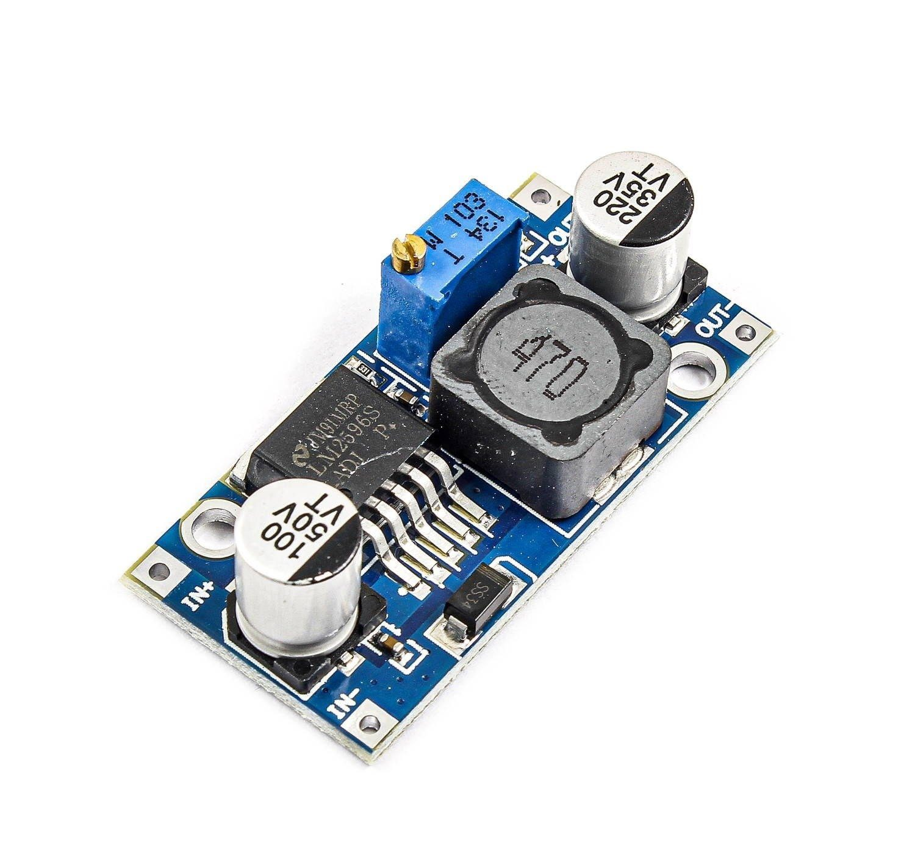

**ტექნიკური მახასიათებლები:**

* შეყვანის ძაბვა: 4.0V ~ 40V DC
* გამოყვანის ძაბვა: რეგულირებადი 1.3V ~ 37V DC
* მაქსიმალური გამომავალი დენი: 3A (რეკომენდებულია 2A)
* ტიპი: Buck Converter (Step-Down)
* გამოყენება: სტაბილური ძაბვის მიწოდება, ენერგიის დაზოგვა, მაღალი ეფექტურობა (~90%)

**გამოყენების მიზეზი პროექტში:**

* ESP32-ის უსაფრთხო კვება: LM2596 უზრუნველყოფს სტაბილურ 5V ან 3.3V გამომავალს, რომელიც ESP32-ს უსაფრთხოდ კვებავს.
* Servo MG995-ის კვება: მაღალი ტორკის სერვოსთვის საჭირო სტაბილური ძაბვა (6–7V) და საკმარისი მიმდინარე უზრუნველყოფა.
* ბატარეის გამძლეობა: Step-Down კონვერტორის გამოყენება ზრდის ბატარეის ეფექტურობას და საშუალებას აძლევს მოწყობილობას უფრო ხანგრძლივად იმუშაოს.
* მოდულური მოწყობა: ადვილი დაკავშირება პროექტის სხვა კომპონენტებთან, ზრდის სისტემის საიმედოობას.

LM2596 მოდული წარმოადგენს ეფექტურ და მარტივ გადაწყვეტილებას, რომელიც უზრუნველყოფს ESP32-სა და სერვო მოწყობილობების სტაბილურ და უსაფრთხო კვებას, ხოლო ბატარეის ენერგიის დაზოგვის პარალელურად.

**Jumper კაბელები**

გამოიყენება ელექტრონული კომპონენტების დამაკავშირებლად. სისტემაში ისინი უზრუნველყოფენ სიგნალისა და ელექტროენერგიის გადაცემას მარტივად, სტაბილურად და უსაფრთხოდ.

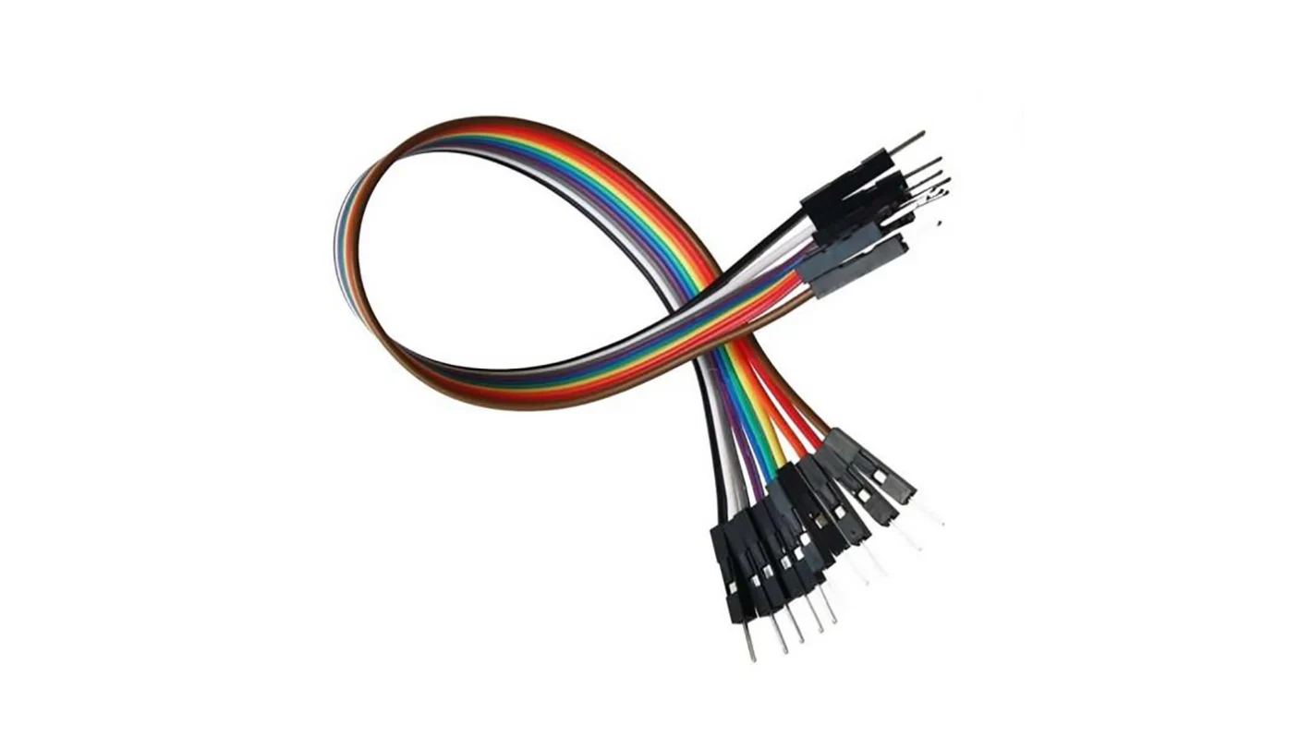

#### 1.8 კომუნიკაციის ინფრასტრუქტურა

**Wi-Fi კავშირი და IoT პლატფორმა:**

ESP32 უკავშირდება Wi-Fi ქსელს და მონაცემებს აგზავნის Blynk Cloud სერვერზე. ეს უზრუნველყოფს რეალურ დროში მართვას და მონიტორინგს მსოფლიოს ნებისმიერი წერტილიდან.

### თავი 2. სისტემის ფუნქციური არქიტექტურა

სისტემა დაყოფილია შემდეგ ძირითად ფუნქციურ მოდულებად:

* **მომხმარებლის ინტერფეისი**
  + Blynk მობილური აპლიკაცია
  + ფიზიკური ღილაკი (მანუალური კონტროლი)
* **კონტროლის ბირთვი**
  + ESP32 Wi-Fi მიკროკონტროლერი
* **აქტუატორები (აღმასრულებელი მექანიზმები)**
  + სერვო ძრავით მართვადი საკეტი
  + LED ინდიკატორები
  + Buzzer (ხმოვანი გაფრთხილება)
* **ქსელი და ღრუბელი**
  + Wi-Fi კავშირი
  + Blynk Cloud Server

### თავი 3. უსაფრთხოების ფუნქცია და ლოგიკა

სისტემაში რეალიზებულია უსაფრთხოების რამდენიმე დონე:

**ფიზიკური უსაფრთხოება**

* + საკეტის მექანიკური ბლოკირება სერვო ძრავით
  + კარის ძალადობრივი გახსნის დაფიქსირება reed სენსორის მეშვეობით

**ლოგიკური უსაფრთხოება**

* + ავტორიზებული წვდომა Blynk აპლიკაციიდან
  + არასწორი მდგომარეობის გამოვლენა (სერვოს ვერაბრუნება)

**გაფრთხილების სისტემა**

* ხმოვანი სიგნალი (Buzzer)
* Push შეტყობინებები მობილურზე

### 3.1 ძალადობრივი გახსნის შემთხვევაში რეაგირება:

უსაფრთხოების მიზნით, თუ კარი ძალით გაიღო და საკეტის მექანიზმი გატყდა ან ძრავამ ვერ შეასრულა საჭირო ბრუნვა, ESP32 სენსორის მეშვეობით აფიქსირებს, რომ კარი გაიღო ძალადობრივად.

ამ შემთხვევაში სისტემა განსაზღვრავს არასწორ მდგომარეობას, ააქტიურებს ხმოვან განგაშს და მობილური აპლიკაციის საშუალებით აგზავნის შეტყობინებას მომხმარებელთან, რაც უზრუნველყოფს დროულ რეაგირებას და სისტემის უსაფრთხოების კონტროლს.

**3.2** **კარის მდგომარეობის მონიტორინგი:**

* **სერვო ძრავი** ატრიალებს საკეტის მექანიზმს წინასწარ განსაზღვრულ კუთხეზე (მაგ. 0°–180°) კარის გახსნის ან ჩაკეტვის დროს.
* თუ სერვო არ ბრუნავს საჭირო კუთხეზე, სისტემა აფიქსირებს **არასწორ მდგომარეობას**, რაც ნიშნავს, რომ კარი ძალით გაიღო.

### თავი 4. GitHub რეპოზიტორია

პროექტის ყველა რესურსი განთავსებულია GitHub-ზე და მოიცავს:

🔗 **GitHub Repository:**  
<https://github.com/vugarsamedovi1-ux/SDMS-Smart-Door-Management-System>

რეპოზიტორია შეიცავს:

* პროექტის ვებ-გვერდის (Landing Web Page-ის) საწყის კოდს
* ყველა ორიგინალ ნახაზს (3D, Electrical, PCB)
* ESP32 – ის საწყის კოდს
* მობილური აპლიკაციის კონფიგურაციას
* სრულ ტექნიკურ დოკუმენტაციას (User Manual)
* საბოლოო პრეზენტაციის ფაილებს

## ****ინდუსტრიული სტანდარტები****

პროექტი შეესაბამება შემდეგ სტანდარტებს:

* **IEEE 802.11 (Wi-Fi კომუნიკაცია):** უზრუნველყოფს სანდო უსადენო კავშირს ESP32-სა და Blynk აპლიკაციას შორის
* **IEC 62368-1 (ელექტრონული მოწყობილობების უსაფრთხოება):** ხელმძღვანელობს ბატარეით მომარაგებული მოწყობილობების უსაფრთხო დიზაინს
* **IEC 61000 (ელექტრომაგნიტური თავსებადობა – EMC):** ამცირებს სერვო-მოტორისა და ენერგეტიკის მოწყობილობების გადაცემას
* **ISO/IEC 27001 (ინფორმაციის უსაფრთხოების მენეჯმენტი – კონცეფცია):** ხელმძღვანელობს IoT კომუნიკაციისა და მომხმარებლის მონაცემების უსაფრთხო მართვას
* **IoT საუკეთესო პრაქტიკები:**
  + ენერგოეფექტურობა
  + უსაფრთხო ბატარეის დამტენები
  + უსაფრთხო ქცევა ენერგიის დაკარგვის დროს

## ****დროის ცხრილი****

| ფაზა | კვირები | ძირითადი აქტივობები |
| --- | --- | --- |
| კომპონენტების დაკავშირება | 1–4 | სერვო ძრავის, Reed სენსორის, Led და Buzzer, ბატარეის დაკავშირება ESP32-ზე |
| ESP32 – ის პროგრამირება | 4–7 | ESP32 კონტროლის ლოგიკის განვითარება |
| SDMS სისტემის აწყობა | 7–9 | აპარატურის მონტაჟი კარზე სატესტოდ |
| აპლიკაციის და ვების განვითარება | 9–12 | Blynk + ვებსაიტის კონფიგურაცია |
| ტესტირება და ვალიდაცია | 12–15 | სისტემის შესრულების შეფასება |

**პასუხისმგებლობა:**

|  |  |  |  |  |  |
| --- | --- | --- | --- | --- | --- |
| **დავალებები** | **კომპონენტების მიერთება ESP32 - ზე** | **ESP32 - ის დაპროგრამება** | **SDMS სისტემის აწყობა** | **აპლიკაციის შექმნა** | **SDMS სისტემის დატესტვა** |
| **სტუდენტები:** |  |  |  |  |  |
| **ვუგარ სამედოვი** |  |  |  |  |  |
| **ელჯუნ ხასიევი** |  |  |  |  |  |

## ****ბიუჯეტი****

| მოწყობილობა | რაოდენობა | ფასი (GEL) | ჯამი (GEL) | მაღაზია | შენიშვნა |
| --- | --- | --- | --- | --- | --- |
| ESP32 Dev Board | 1 | 24.40 | 24.40 | [მინიჭებულია](https://dac.ge/ka/?product=48689) | მთავარი კონტროლერი |
| Servo MG995R | 1 | 16.00 | 16.00 | [მინიჭებულია](https://edisonstore.ge/shop/motors/servomotors/servo-motor-mg996r/) | საკეტის აქტუატორი |
| Reed სენსორი | 1 | 2.77 | 2.77 | [მინიჭებულია](https://aliexpress.ru/item/4000209658438.html?shpMethod=CAINIAO_STANDARD&sku_id=12000038992536573&spm=a2g2w.productlist.search_results.6.1ec0d15e0p4a1D) | კარის მდგომარების დაფიქსირება |
| რეზისტორები | 2 | 0.5 | 0.5 | [მინიჭებულია](https://dac.ge/ka/?product=48571) | დენის კონტროლი |
| ღილაკი (Push Button) | 1 | 2.26 | 2.26 | [მინიჭებულია](https://aliexpress.ru/item/1005003706081482.html?shpMethod=CAINIAO_STANDARD&sku_id=12000028424940606&spm=a2g2w.productlist.search_results.0.334f3cc9gaVPur) | ხელით კონტროლი |
| LEDs | 2 | 0.40 | 0.40 | [მინიჭებულია](https://edisonstore.ge/shop/leds-and-lamps/leds/3mm-led-2/) | ვიზუალური სტატუსი |
| Buzzer | 1 | 4.20 | 4.20 | [მინიჭებულია](https://dac.ge/ka/?product=971) | სიგნალი |
| 2×18650 ბატარეა | 2 | 30.00 | 30.00 | [მინიჭებულია](https://edisonstore.ge/shop/rechargable-batteries/li-on/camelion-li-ion-2600-mah-18650/) | ენერგიის წყარო |
| ბატარეის დამჭერი | 1 | 4.00 | 4.00 | [მინიჭებულია](https://edisonstore.ge/shop/connectors-and-plugs/battery-holder/18650-li-ion-battery-case/) | მონტაჟი |
| USB დამტენი მოდული | 1 | 21.00 | 21.00 | [მინიჭებულია](https://dac.ge/ka/?product=46574) | დამტენისთვის |
| Step-down კონვერტერი | 1 | 3.30 | 3.30 | [მინიჭებულია](https://edisonstore.ge/shop/modules-and-sensors/dc-dc-converters/step-down-converter/) | ძაბვის რეგულაცია |
| ჯამპერი კაბელები | 1 ნაკრები | 11.61 | 11.61 | [მინიჭებულია](https://aliexpress.ru/item/4000203371860.html?shpMethod=AE_CN_SUPER_ECONOMY_G&sku_id=10000000774493025&spm=a2g2w.productlist.search_results.0.46d76e29zyzBgW) | დაკავშირება |
| **ჯამი** |  |  | **116.44 GEL** |  |  |

****მაღაზიების ლინკები:****

****ESP32** **- ლინკი:**** <https://dac.ge/ka/?product=48689>

****High Torque Servo - ლინკი:**** <https://edisonstore.ge/shop/motors/servomotors/servo-motor-mg996r/>

****Reed სენსორი** – **ლინკი**:** <https://aliexpress.ru/item/4000209658438.html?shpMethod=CAINIAO_STANDARD&sku_id=12000038992536573&spm=a2g2w.productlist.search_results.6.1ec0d15e0p4a1D>

****ღილაკი**  - Link:** <https://aliexpress.ru/item/1005003706081482.html?shpMethod=CAINIAO_STANDARD&sku_id=12000028424940606&spm=a2g2w.productlist.search_results.0.334f3cc9gaVPur>

****LED (მწვანე/წითელი)-ები:****

****მწვანე Led – ლინკი:**** <https://edisonstore.ge/shop/leds-and-lamps/leds/3mm-led-2/>

****წითელი Led – ლინკი:**** <https://edisonstore.ge/shop/leds-and-lamps/leds/3mm-led-3/>

****რეზისტორები – ლინკი:**** <https://dac.ge/ka/?product=48571>

****Buzzer –Link:**** <https://dac.ge/ka/?product=971>

****18650** **ლითიუმის** **ბატარეა** **– ლინკი**:** <https://edisonstore.ge/shop/rechargable-batteries/li-on/camelion-li-ion-2600-mah-18650/>

****Holder Box – ლინკი:**** <https://edisonstore.ge/shop/connectors-and-plugs/battery-holder/18650-li-ion-battery-case/>

****USB Charging Module 5V 2.4A – ლინკი:**** [https://dac.ge/ka/?product=46574](https://dac.ge/ka/?product=46574მ)

****Step-down კონვერტერი – ლინკი:**** <https://edisonstore.ge/shop/modules-and-sensors/dc-dc-converters/step-down-converter/>

****Jumpers – ლინკი:**** <https://aliexpress.ru/item/4000203371860.html?shpMethod=AE_CN_SUPER_ECONOMY_G&sku_id=10000000774493025&spm=a2g2w.productlist.search_results.0.46d76e29zyzBgW>

**Excel ფაილი და პროექტის ვებ-გვერდის ლინკები:**

**Excel ფაილი - **ლინკი**: >>** <https://github.com/vugarsamedovi1-ux/SDMS-Smart-Door-Management-System/blob/main/Project%20Budget.xlsx> **<<**

**ვებ-გვერდის – **ლინკი**:**[**https://sway.cloud.microsoft/u3pHpqdf1pSuMUci?ref=Link**](https://sway.cloud.microsoft/u3pHpqdf1pSuMUci?ref=Link)

**გამოყენებული ლიტერატურა**

**1. ESP32 და კარის სერვო მექანიზმის კონტროლი:**

წყარო აღწერს, როგორ უნდა შექმნათ სისტემა ESP32 მიკროკონტროლერის, კარის სერვო მექანიზმის გამოყენებით.

**LINK**: <https://esp32io.com/tutorials/esp32-door-sensor-servo-motor>

**2. ESP32 ჭკვიანი კარის საკეტის გამოყენების სახელმძღვანელო:**

სტატია დეტალურად ასახავს ESP32 დაფაზე დაფუძნებულ ჭკვიან კარის საკეტის სისტემის დიზაინსა და განხორციელების ეტაპებს, საჭირო კომპონენტებს და კავშირის სქემას.

**Link**: <https://www.pcbonline.com/blog/esp32-smart-door-lock.html>

**3. ESP32 და სერვო მექანიზმის კონტროლი (Instructables):**

გაკვეთილი, რომელიც აჩვენებს ESP32 დაფის გამოყენებით ერთი ან მეტი სერვო მექანიზმის კონტროლს, პრაქტიკული მაგალითებით.

Link: <https://www.instructables.com/One-and-Multiple-Servo-Motor-Control-With-ESP32-De/>